Санкт-Петербург – Москва (Соловецкие острова)

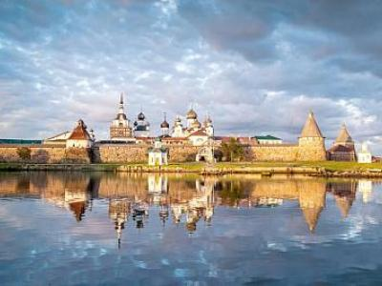
  Стоимость круиза: | 143 000 руб
  Продолжительность: | 12 дней / 11 ночей
  Судно: | ПРИНЦЕССА АНАБЕЛЛА
  Даты заезда:
  Параметры круиза: | Гарантированные экскурсии на русском языке в каждом городе  Русская группа

Цена круиза на 1 человека

Главная палуба, Комфорт 2М | 143 000 руб

Особенности круиза

Скидка медикам «COVID-19»: 20% (предоставляется при предъявлении справки с места работы).
Скидка пенсионерам: 10% (предоставляется при предъявлении пенсионного удостоверения).
Скидка сотрудникам силовых структур и членам их семей: 10% (предоставляется при предъявлении служебного удостоверения).
Скидка участникам ВОВ, блокадникам, многодетным семьям, инвалидам и членам их семей: 10% (предоставляется при предъявлении удостоверения).
Скидки детям до 14 лет: 15% для всех категорий кают на основные места; 50% при размещении на дополнительное место в полулюксах и люксах; 50% при размещении на верхнем месте в четырёхместной каюте на Нижней палубе.
Скидки детям до 5 лет: 100% для всех категорий кают, размещение без места и без питания.
Скидки взрослым: 30% при размещении на верхнем месте в четырёхместной каюте на Нижней палубе.
* Постоянные скидки не суммируются с акционными, кроме скидки детям до 14 лет на основные места!
В связи с погодными и навигационными условиями расписание круиза может быть изменено! Будьте внимательны, планируя ваше свободное время в порту стоянки!

Программа круиза

День 1 Отправление: 17:00. Страна: Россия
Санкт-Петербург

Регистрация и посадка на теплоход начинается за 2 часа до отправления.
Отправление из Санкт-Петербурга в 17:00.
День 2 Прибытие: 12:30. Отправление: 15:00. Страна: Россия
Мандроги

12:30 - 15:00: стоянка в деревне Мандроги
Описание:
На берегу реки Свирь, между Ладожским и Онежским озерами, расположена деревня Верхние Мандроги — одно из красивейших и экологически чистых мест в Ленинградской области, где на месте древнего русского поселения с 1996 года начал осуществляться оригинальный проект по воссозданию русской национальной деревни. Здесь круизные пассажирские теплоходы делают «зеленую стоянку», во время которой можно совместить насыщенную программу активного отдыха на природе с приятным времяпрепровождением в старинных интерьерах деревенского трактира или избы, побывать в замечательном Музее русской водки, посетить Ремесленную слободу и познакомиться с традиционными русскими ремеслами.
Экскурсии: Зелёная стоянка!
День 3 Прибытие: 08:00. Отправление: 11:30. Страна: Россия
о. Кижи

08:00 - 11:30: стоянка на острове Кижи
Описание:
Кижи — самый сказочный и необычный остров Русского Севера, расположенный в одном из самых больших озер Европы — Онежском озере — в 68 км от Петрозаводска, столицы Карелии. На одноименном острове и прилегающих к нему островах расположен Государственный историко-архитектурный и этнографический музей-заповедник «Кижи», коллекция которого включает часовни, крестьянские дома, множество хозяйственных построек (амбаров, риг, бань) и другие строения. Основа музея-заповедника — всемирно известный архитектурный ансамбль «Кижского погоста» — включен в список Всемирного наследия ЮНЕСКО. Сердцем архитектурного ансамбля является грандиозная и величественная 22-главая церковь Преображения Господня, построенная, согласно легенде, без единого гвоздя местным зодчим Нестором в 1714 году. Согласно легенде, после постройки Нестор выбросил свой топор в воды Онежского озера и сказал: «Такой церкви никогда раньше не было и после больше не будет!»
Экскурсии:
Вариант 1: «Шедевры острова Кижи»
Экскурсия включает осмотр основных объектов музея: Церковь Преображения Господня — Церковь Покрова Пресвятой Богородицы (посещение), Колокольня — усадьба заонежского крестьянина, посещение одного из крестьянских домов (д. Ошевнева или д. Елизарова) — Часовня Архангела Михаила — комплекс сельскохозяйственных построек — Церковь Воскрешения Лазаря.
Вариант 2: «Деревни острова Кижи»
Рекомендуется посетителям, повторно приезжающим на о. Кижи. Включает осмотр основных объектов музея: Деревня Ямка — посещение дома Березкиной — Часовня Спаса Нерукотворного из деревни Вигово — деревня Васильево (по технической возможности) — Часовня Успения Богородицы (по технической возможности).
День 4 Прибытие: 13:00. Отправление: 17:00. Страна: Россия
Надвоицы

13:00 - 17:00: стоянка в поселке Надвоицы
Описание:
Надвоицы – посёлок городского типа в Сегежском районе Карелии на полуострове Майнаволок – расположен на юго-западном берегу озера Воицкое и у северо-западной оконечности озера Выгозеро, которые входят в трассу судоходного Беломорско-Балтийского канала. Впервые поселение упоминается в 1620 году как Надвоицкий Погост, принадлежавший Соловецкому монастырю. А своим названием поселок обязан расположенному поблизости водопаду Воицкий падун. Этот живописный равнинный водопад является главной природной достопримечательностю Надвоиц. Его шум слышен за десятки километров. С 1742 по 1783 годы близ посёлка действовал Воицкий рудник, где велась добыча меди для Олонецких горных заводов и первого в России золота. В 1916 году, во время Первой мировой войны, через Надвоицы была проложена стратегически важная Мурманская железная дорога. В 1929 – 1930 годы здесь появилось отделение Соловецкого лагеря особого назначения, а позже был организован Беломорско-Балтийский лагерь, главной задачей которого было строительство Беломорско-Балтийского канала. На территории Надвоиц находится Братская могила 174 советских воинов Карельского фронта, погибших в годы Великой Отечественной войны.
Экскурсии: пешеходная экскурсия на водопад Воицкий Падун.
Надвоицы – посёлок городского типа в Сегежском районе Карелии на реке Нижний Выг. На реке много порогов и водопадов, самый известный из которых – Воицкий Падун, с отвесным падением воды более четырех метров. Водопад производит яркое впечатление – красивый, мощный, широкий и шумный, не зря его называют гремячим и расположен в очень живописном месте. Воицкий водопад – главная достопримечательность Надвоиц, памятник природы и истории. В ходе экскурсии туристы услышат историю возникновения и развития поселка.
День 5 Прибытие: 02:00. Страна: Россия
Сосновец

Прибытие в поселок Сосновец в 02:00. Ночная стоянка в поселке Сосновец.
Описание:
Сосновец – посёлок в Беломорском районе Карелии, расположенный на Беломорско-Балтийском канале в устье реки Копак, в 20 километрах юго-западнее Беломорска. Первые упоминания о поселке относятся к 1885 году, о чем свидетельствует документ, выданный 24 декабря 1885 года первому жителю Льву Федоровичу Попову на право переселения в участок под названием Сосновец. Официальная же дата образования населенного пункта – 7 марта 1949 года. Важной достопримечательностью поселка является Беломорско-Балтийский канал, введенный в строй в 1933 году. Канал, соединяющий Белое море и Онежское озеро, был построен за 1 год 9 месяцев (1931 – 1933 годы). В период строительства канала в посёлке располагался один из лагерей ГУЛага. К работам были привлечены около 100 тыс. заключенных. Общая протяженность канала составляет 227 км. Сооружение включает в себя 19 шлюзов, 15 плотин, 19 водоспусков, 49 дамб, 33 искусственных канала и 5 гидроэлектростанций. В годы Великой Отечественной войны Сосновец был прифронтовой зоной. В поселке базировались воинские части, аэродром, временно располагались Дом малютки, эвакуированный из Петрозаводска, и редакция газеты «Беломорская трибуна». Сегодня в посёлке сохраняются важные памятники истории: братская могила советских воинов, погибших в годы Великой Отечественной войны, и кладбище строителей Беломорско-Балтийского канала (1931 – 1933 годы), в 2-х километрах от посёлка, в районе озера Солдатское. Неподалеку от поселка находятся известные на весь мир Беломорские Петроглифы – археологический комплекс, включающий в себя более 2000 древних наскальных изображений, возраст которых насчитывает 4,5 – 5,5 тыс. лет. Сегодня Сосновец является пунктом пересадки туристов, следующих круизными речными судами на Соловецкие острова.
Экскурсии: экскурсия Соловецкие острова
Экскурсия рассчитана на целый день. Отправление автобусом из поселка Сосновец до поселка Рабочеостровский (дорога занимает 2,5 часа) и далее на теплоходе по Белому морю (2 часа) на Большой Соловецкий остров, где расположен Соловецкий государственный историко-архитектурный и природный музей-заповедник. В ходе обзорной экскурсии мы познакомимся с историей знаменитой Соловецкой обители, увидим и почувствуем величие соловецких храмов, прогуляемся по поражающей воображение соловецкой крепости и заглянем в самые укромные её уголки. Пешеходная экскурсия познакомит и с объектами хозяйственной деятельности Соловецкого монастыря, многие из которых явились удивительными технологическими достижениями своего времени. В состав экскурсии входит краткий обзор истории архипелага на протяжении ХХ века. Историко-архитектурный комплекс Соловецких островов входит в Список Всемирного наследия ЮНЕСКО. Рекомендуется иметь одежду, соответствующую посещению действующего монастыря (женщинам – длинную юбку ниже колена и головной убор, мужчинам – брюки), а также удобную обувь, теплую одежду, средства от комаров.
День 6 Отправление: 18:00. Страна: Россия
Сосновец

Стоянка в поселке Сосновец до 18:00.
Экскурсии: обзорная экскурсия по городу Беломорск, к Беломорским петроглифам и в Музей Карельского фронта.
Залавруга – местонахождение большого количества наскальных изображений (петроглифов) на Белом море. Оно находится недалеко от Беломорска, на берегу пересохшего протока реки Вы. Залавруга – не только археологический памятник, но и уникальное по красоте место. Петроглифы, наряду со знаменитым музеем-заповедником Кижи, считаются одним из главных культурных достояний Карелии и включены в список объектов Всемирного наследия ЮНЕСКО. Это одна из самых загадочных страниц жизни людей, населявших этот край 6-7 тысяч лет назад. Далеко не все сюжеты, выбитые на камнях, разгаданы учеными, а в отношении некоторых споры не утихают десятилетиями. Музей Карельского фронта, открытый в Беломорске, является важнейшим памятником истории Великой Отечественной войны. В музейной экспозиции представлены различные артефакты военного времени, личные семейные реликвии участников тех событий, наградные ордена и медали, копии боевых знамен, военное снаряжение и обмундирование, архивные документы, макеты боевой техники. Музейная коллекция насчитывает более 1100 предметов военной истории, 90% из которых – подлинные.
День 7 Прибытие: 17:00. Отправление: 21:00. Страна: Россия
Поневец

17:00 - 21:00: стоянка в поселке Повенец
Описание:
Повенец – посёлок городского типа в Медвежьегорском районе Республики Карелия. Расположен на берегу Повенецкого залива Онежского озера, при впадении в него реки Повенчанки. В Повенце начинается трасса судоходного Беломорско-Балтийского канала, соединяющего Онежское озеро и Белое море (в районе посёлка находится «Повенчанская лестница» из семи шлюзов). История Повенца начинается около 1530 года, когда Вяжицкий монастырь перенес монастырский двор от Волоозера в устье реки Повенчанки на побережье Онеги. Впервые Повенец упоминается в Писцовой книге Заонежских погостов Обонежской пятины 1563 года. В XVI – XVII веке через Повенец пролегала «тропа богомольцев» к Соловецкому монастырю. В районе Повенца находится одно из крупнейших в Карелии скоплений археологических памятников (Войнаволок, Повенчанка, Повенецкая, Оровнаволок и др.). Из наиболее важных достопримечательностей Повенца можно особо выделить Храм во имя Святителя Николая Чудотворца, построенный в 2003 году в память о строителях Беломорканала на восточной окраине поселка рядом с шлюзом №2, Памятный знак у шлюза №2 безвинно погибшим на строительстве Беломорканала в 1931 – 1933 годах, Музей Беломорско-Балтийского канала, Мемориальное кладбище жертв репрессий 1930-х годов Сандармох, Мемориальное захоронение погибших во время Великой Отечественной войны «Братская могила советских воинов», Памятник боевой славы на рубеже обороны советских войск.
Экскурсии: экскурсия по поселку Повенец с посещением музея Беломорско-Балтийского канала.
Во время экскурсии Вы узнаете об истории поселка Повенец, который в первую очередь известен тем, что здесь берет начало Беломорско-Балтийский канал, соединяющий Белое море и Онежское озеро. Вы увидите, как открываются шлюзы знаменитой «Повенчанской лестницы», и огромные сухогрузы и суда шествуют по водной глади. Это величественное зрелище поистине завораживает своими масштабами. Во время посещения музея Беломорско-Балтийского канала Вы познакомитесь с экспозициями, в которых представлены фотографии, документы и личные вещи строителей, хранящие историю строительства канала. Музей ведомственный, расположен в административном здании ББК.
День 8 Прибытие: 08:00. Отправление: 20:00. Страна: Россия
Петрозаводск

08:00 - 20:00: стоянка в Петрозаводске
Описание:
Петрозаводск — столица Республики Карелия. Город был основан в 1703 году по указу Петра I как поселение при строительстве Петровского оружейного завода в устье реки Лососинки. В 1777 году Петровская слобода была переименована в город Петрозаводск. В городе действуют три музея: Историко-архитектурный музей-заповедник «Кижи», Музей изобразительных искусств Республики Карелия и Карельский государственный краеведческий музей. Другие достопримечательности столицы включают: Крестовоздвиженский собор, Кафедральный собор Александра Невского, Екатерининскую церковь, памятники известным историческим деятелям — Памятник Петру I, А. Невскому, Г. Державину и др. выдающимся личностям. Любимым местом отдыха жителей Петрозаводска является Онежская набережная с ее уникальной галереей скульптур, доставшаяся столице Карелии от городов-побратимов.
Экскурсии:
Вариант 1: Автобусно-пешеходная экскурсия по городу с посещением Национального музея.
Обзорная экскурсия пройдет по главным улицам и площадям. В городе сохранились архитектурные ансамбли Круглой (Ленина) и Соборной (Кирова) площадей, корпуса Александровского завода и собор Св. Благоверного Князя Александра Невского! Туристы побывают в устье реки Лососинки, где в 1703 году по указу Петра I был заложен чугунно-литейный пушечный завод – крупнейшее оружейное предприятие в стране, вокруг которого возникла Петровская слобода. Запланирована прогулка по знаменитой Онежской набережной и Губернаторскому парку, а также посещение Национального музея Республики Карелия, фонды которого насчитывают более 225 тысяч музейных предметов.
Вариант 2: Автобусно-пешеходная экскурсия по городу с программой «Здесь рождается Кантеле».
Обзорная экскурсия пройдет по главным улицам и площадям. В городе сохранились архитектурные ансамбли Круглой (Ленина) и Соборной (Кирова) площадей, корпуса Александровского завода и собор Св. Благоверного Князя Александра Невского! Туристы побывают в устье реки Лососинки, где в 1703 году по указу Петра I был заложен чугунно-литейный пушечный завод – крупнейшее оружейное предприятие в стране, вокруг которого возникла Петровская слобода. Запланирована прогулка по знаменитой Онежской набережной и Губернаторскому парку, а также посещение Дома «Кантеле», где гостей познакомят с секретами изготовления кантеле в мастерской народных инструментов и особенностями национальной одежды в мастерской народного костюма. Гостям представится возможность подержать в руках настоящее карельское кантеле, примерить национальные головные уборы и пройтись по старинной винтовой лестнице.
День 9 Прибытие: 08:00. Отправление: 12:00. Страна: Россия
Вытегра

08:00 - 12:00: стоянка в городе Вытегра
Описание:
Вытегра – один из старинных северных городов России и самый северный город Вологодской области. Расположен на холмистых берегах одноименной реки, в 16 км от ее впадения в Онежское озеро, на Волго-Балтийском водном пути. Река Вытегра судоходна, по ней пролегает популярный круизный маршрут, и многие туристы осматривают город уже во время путешествия по воде. Вытегорская местность богата на интересные природные и архитектурные достопримечательности. Вытегра входит в число российских городов, обладающих особо ценным историческим наследием. Целый ряд памятников архитектуры принят под государственную охрану. Гостям города будет интересно увидеть Сретенскую церковь, Воскресенский собор, Часовню Святого Исаакия Далматского, посетить Дом-музей поэта Н.А. Клюева, Музей «Водные пути Севера», Музей «Подводная лодка Б-440» (Музей боевой славы моряков), а также Музей истории спасательного дела «Наследие времен» и Краеведческий музей. Примечательным объектом современной архитектуры является строение, расположившееся на историческом месте – Вянгинской пристани. Это четырехэтажная башня-маяк, внутри которого находится отель «Wardenclyffe Volgo-Balt». По задумке создателей, в облике гостиничного комплекса воплощена знаменитая башня Никола Тесла. Природные достопримечательности Вытегры и окрестностей включают Андомский геологический разрез (Андома-гора), ландшафтный заказник «Янсорский» и знаменитые Карстовые озера. Вытегру называют «портом пяти морей», поскольку город находится на главной водной магистрали Северо-Запада России – Волго-Балтийском водном пути, объединяющем в единую систему воды Балтийского, Белого, Каспийского, Азовского и Черного морей.
Экскурсии: Обзорная экскурсия по городу Вытегра «Город на озерной реке».
Туристы познакомятся с прошлым и настоящим небольшого провинциального города с его 200-летней историей, посетят музейную экспозицию «Подводная лодка Б-440».
День 10 Прибытие: 08:00. Отправление: 12:00. Страна: Россия
Горицы

08:00 - 12:00: стоянка в Горицах
Описание:
С открытием Волго-Балтийского канала это место стало известно тысячам людей благодаря ансамблю Горицкого Воскресенского женского монастыря (1544 год). В небольшом селе Горицы, расположенном на берегу Шексны в 8 км от города Кириллов, находится речная пристань, откуда начинается автобусная экскурсия в Кирилло-Белозерский мужской монастырь (1397 год). Путь к главной достопримечательности г. Кириллов пролегает через уникальный национальный парк «Русский Север». На его территории находится гора Маура, на вершине которой лежит огромный камень. По легенде, углубление на этом камне — отпечаток ступни прп. Кирилла Белозерского, основателя обители. Монастырь посещали русские цари и знатные бояре с богатыми подарками. Именно сюда приезжал отец Ивана Грозного молиться о наследнике.
Экскурсии:
Вариант 1: Архитектурный ансамбль Кирилло-Белозёрского монастыря.
Экскурсия в Кирилло-Белозерский монастырь с посещением Архимандричьего корпуса (или Казённой палаты), экскурсия по территории монастыря.
Вариант 2: «Один день русской провинции».
Автобусно-пешеходная экскурсия по Кириллову с посещением социально-культурных объектов — Дома детского творчества и Реставрационного центра. Посещение дома местных жителей с чаепитием.
День 11 Прибытие: 10:00. Отправление: 14:00. Страна: Россия
Углич

10:00 - 14:00: стоянка в Угличе
Описание:
Редкой красоты и трагической истории город Углич, основанный в 1148 году, расположен в месте, где Волга делает резкий изгиб, образуя своеобразный угол (от чего, предположительно, и получил своё название). В историческом центре Углича расположен архитектурный комплекс Угличского Кремля, включающий Палаты удельных князей, здание бывшей городской думы, Спасо-Преображенский собор, колокольню и церковь царевича Димитрия на крови. В конце 16-ого столетия Мария Нагая, седьмая жена Ивана Грозного, жила в почетном изгнании в Кремле в Угличе. Здесь во время прогулки по саду царевич Дмитрий встретил свою смерть. Позднее, в конце 17 века, в ознаменование этой трагедии здесь была построена церковь. Углич включен в состав туристических маршрутов «Золотого кольца» России. Сегодня город известен своими уникальными моделями часов, минеральной водой, сыром и шоколадом.
Экскурсии:
Вариант 1: Пешеходная экскурсия по Угличу.
Маршрут пролегает через Успенскую торговую площадь на территорию историко-художественного музея, где туристы посетят Церковь Царевича Димитрия «на крови» (интерьер), Спасо-Преображенский собор (интерьер).
Вариант 2: Посещение музея Угличской ГЭС, если позволяет время стоянки.
День 12 Прибытие: 15:00. Страна: Россия
Москва

Прибытие в Москву в 15:00. Сход с корабля.

Описание круиза

Маршрут: Санкт-Петербург – Мандроги – Кижи – Надвоицы – Сосновец – Повенец – Петрозаводск – Вытегра – Горицы – Углич – Москва
Великолепное путешествие из Северной столицы, сокровищницы мирового культурного наследия, в самый динамично развивающийся мегаполис с древней историей и культурным наследием мирового значения. Круиз охватывает следующие порты захода: Верхние Мандроги – одна из самых любимых стоянок у поклонников речных круизов, где на месте древнего русского поселения осуществлен уникальный проект по воссозданию русской национальной деревни; остров Кижи с его неповторимым архитектурным ансамблем «Кижского погоста», настоящий кладезь духовного и культурного богатства Русского Севера; поселок Надвоицы, известный своим живописным равнинным водопадом Воицкий падун; Сосновец – посёлок в Беломорском районе Карелии, пункт пересадки туристов, следующих на Соловецкие острова; Повенец – место, в районе которого находится одно из крупнейших в Карелии скоплений археологических памятников и с которого начинается трасса судоходного Беломорско-Балтийского канала с его знаменитой Повенчанской лестницей шлюзов; Петрозаводск, столица республики Карелия; Вытегра – один из старинных северных городов России и самый северный город Вологодской области; село Горицы, откуда вы отправитесь на экскурсию в одну из древних обителей – Кирилло-Белозерский монастырь; Углич – старинный русский город Золотого кольца России, очаровывающий архитектурными памятниками старины. Неповторимая атмосфера этих мест, великолепные пейзажные виды, свежий речной воздух и насыщенная бортовая программа оставят самые приятные впечатления об отдыхе в круизе!

В стоимость круиза входит

- Размещение в каюте выбранной категории
- Трёхразовое питание в ресторане (завтрак – шведский стол, обед и ужин – выборное меню)
- Экскурсии по маршруту, которые входят в основной пакет
- Оздоровительная гимнастика и утренняя зарядка
- Фиточай (количество порций зависит от продолжительности рейса)
- Кислородный коктейль (количество порций зависит от продолжительности рейса)
- Сбалансированное меню ресторана с возможностью выбора вегетарианских и низкокалорийных блюд
- Спортивные тренажеры
- Экстренная медицинская помощь квалифицированного работника
- Доступ в интернет по Wi-Fi на теплоходе (при наличии технической возможности)

Дополнительно оплачивается

- Проезд к месту начала и от места окончания круиза
- Комплекс оздоровительных услуг
- Сауна
- Фито-бар
- Прачечная
- Дополнительные экскурсии
- Прочие личные расходы

ПРИНЦЕССА АНАБЕЛЛА  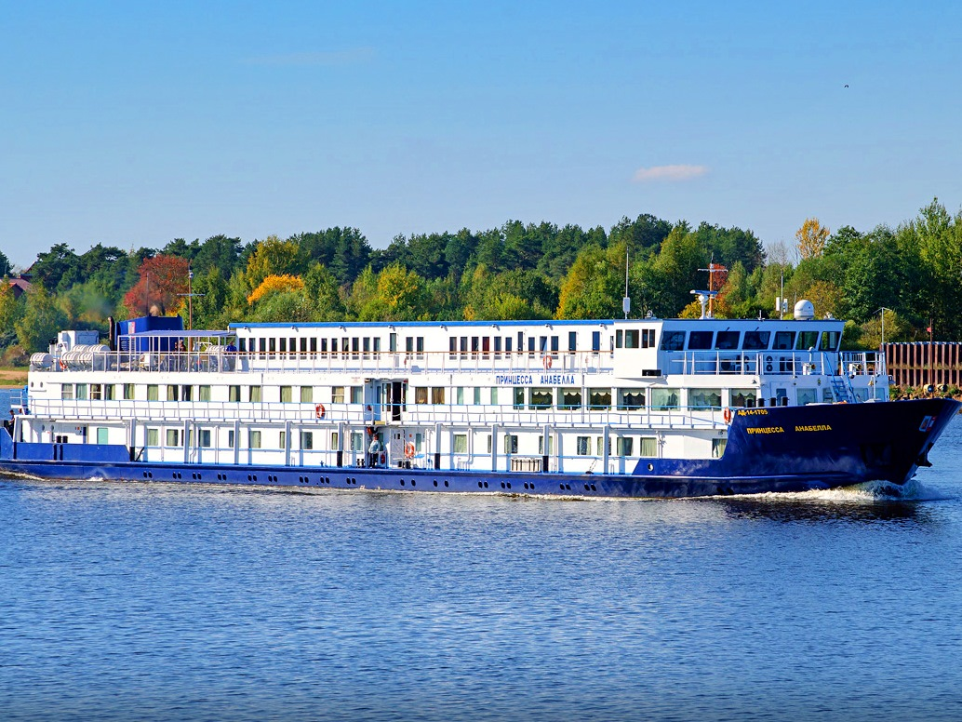 | Туроператор "Солеанс Тревел" предлагает Вам уникальную возможность совершить релакс-круиз 6 дней / 5 ночей: Санкт-Петербург - Москва на борту комфортабельного мини теплохода "ПРИНЦЕССА АНАБЕЛЛА" по специальной цене! Теплоход "ПРИНЦЕССА АНАБЕЛЛА" в основном ориентирован для иностранных групп, и только в этом году и только на ряд дат у наших соотечественников появилась возможность совершить на нём круиз!  Трехпалубный речной теплоход "ПРИНЦЕССА АНАБЕЛЛА" с максимальной загрузкой 90 человек, предложит Вам невероятно уютную и спокойную атмосферу и поможет прекрасно отдохнуть во время увлекательного круиза! Внимательный и приветливый персонал обеспечит высокий уровень сервиса, способный удовлетворить даже самых взыскательных пассажиров.  Сравнительно небольшие размеры теплохода позволят чувствовать себя почти как дома, где бы Вы не находились: в ресторане с незабываемым панорамным видом; в просторном лаундж баре, где каждый день звучит живая музыка; на променадной палубе или в небольшом сувенирном киоске с широкий ассортимент товаров.  Технические характеристики теплохода:  - Длина судна — 80,4 метра,  - Ширина — 11,2 метра,  - Осадка — 2 метра,  - Водоизмещение теплохода 1063 т,  - Скорость 16 км/час,  - Пассажировместимость 98 человек,  - Экипаж судна 49 человек.  На теплоходе:  - 3 пассажирские палубы,  - Панорамный холл и бар,  - Ресторан,  - Небольшая солнечная палуба с шезлонгами,  - Бортовой врач,  - Рецепция,  - Лифт.  Во всех каютах:  - Панорамное окно,  - Санузел с отдельной душевой кабиной,  - Телевизор,  - Холодильник,  - Сейф,  - Розетки 220В.
Полулюкс на верхней палубе  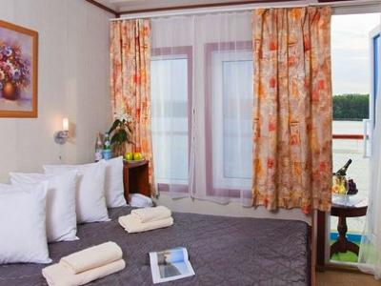 | С прямым выходом на Солнечную палубу.
Каюта с 2 окнами на средней палубе

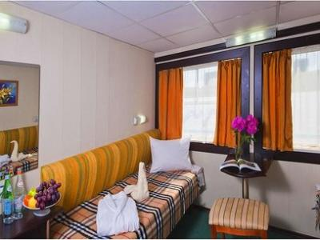
Каюта с окном на средней палубе

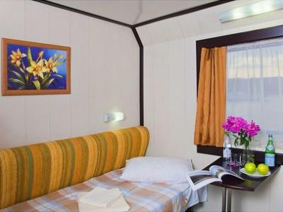
Каюта с 2 окнами на главной палубе

Каюта с окном на главной палубе

